Ежемесячная акция «Фотопоиск» в рамках проекта по краеведению
«Мой любимый город»

Фотопоиск - это стремление добиться чего-либо, поиск новой информации через фотографию
Цель: вовлечение родителей в образовательный процесс ДОО
Задачи:
- вовлекать родителей в воспитательный процесс для совместной реализации плана воспитательной работы по патриотическому воспитанию;
- познакомить дошкольников с историей, культурой и достопримечательностями малой Родины;
- способствовать установлению партнерских отношений педагогического коллектива и родителей, (законных представителей) дошкольников

Акция «Фотопоиск» в рамках проекта по краеведению «Мой любимый город» подразумевает совместное (родители с детьми) решение проблемного вопроса за пределами детского сада по заданию педагогов. Семьям предлагается в течение недели найти тот или иной объект в нашем городе (в зависимости от задания) и сфотографироваться рядом с ним, заведомо объяснив ребенку, что «сейчас мы отправляемся на поиски…»
В декабре, объектом для фотопоиска стала - Самая большая ёлка в городе, что частично способствует закреплению двухнедельной лексической темы «Новый год у ворот». Семьям воспитанников было предложено прогуляться по новогоднему городу, найти самую большую ёлку и запечатлеться рядом с ней.
Задание на фотопоиск в декабре

Фотопоиск
Декабрь 2025
В рамках лексической темы «Новый год у ворот» всем предлагается найти самые большие Новогодние ёлки в городе и сфотографироваться рядом с ними. Это могут быть высокие нарядные ёлочки, расположенные на больших площадях города, в парках и у торговых центров.
Выполнить задание нужно до 15 декабря. Фотографии в электронном виде нужно отправить воспитателям группы, а так же принести в группу в распечатанном виде для оформления стенда. Желаем удачи в поисках!
Пшеничникова Элину задание застало на отдыхе за границей | 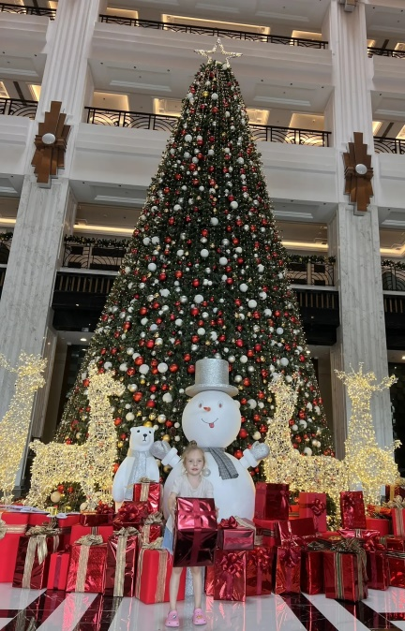
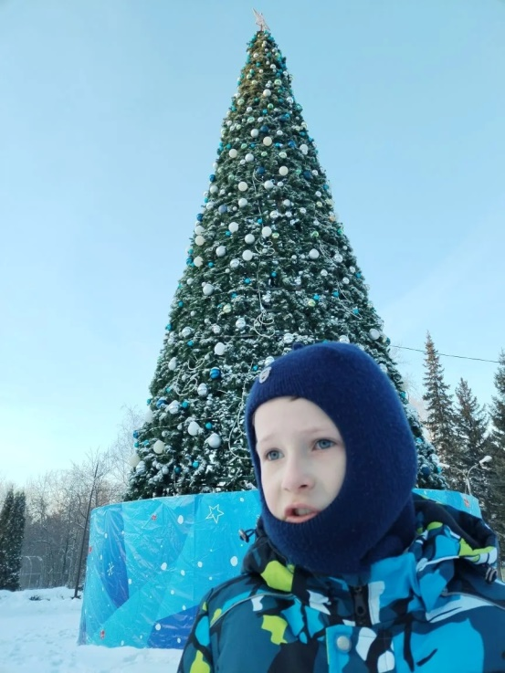  Касьянов Матвей в Парке Кирова | 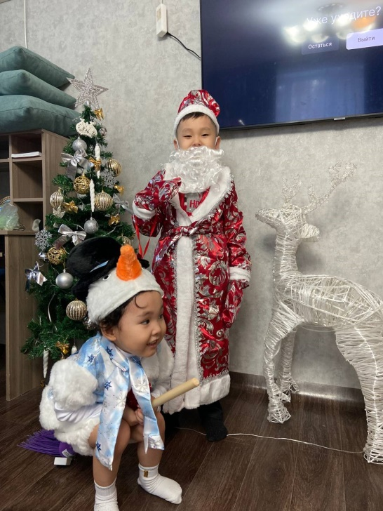  Маликов Алинур на больничном дома

